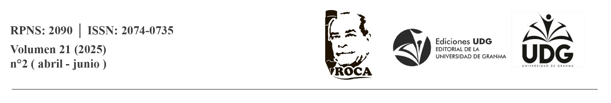**CERTIFICADO**

Por la presente se valida la publicación del artículo científico titulado:

***Tratamiento de contenidos socioculturales en la comprensión de textos del profesor de inglés en formación (Revisión)***

Autor(es): ***José Miguel Rosabal Rodríguez. Ana Irma Nogueras Plana. Buenaventura Antúnez Sánchez.***

Vol. 21 n°2 (abril – junio) 2025.

La revista electrónica Roca es una publicación de carácter científico-educacional encargada de promover los resultados más relevantes de los profesionales de la educación en la provincia de Granma, Cuba y Latinoamérica. Sus objetivos principales se dirigen a mostrar los progresos de la actualidad científica y educacional en el área y de propiciar el intercambio de experiencias entre los investigadores de distintas comunidades científicas.

Se edita en el Centro de Recursos para el Aprendizaje y la Investigación de la Universidad de Granma, ubicada en Peralejo, municipio Bayamo de la provincia Granma, Cuba. Se publica en formato electrónico mediante el sistema de Publicación Continua, como garantía de la publicación de un contenido oportuno y actualizado con relación al desarrollo de la investigación de origen.

Universidad de Granma. Bayamo, Cuba.

11 de febrero de 2025.

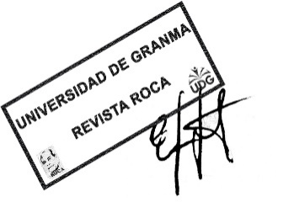

**_________________**

**MSc. Eleidys Matos Basulto**

***Directora Revista Roca.***

